**ANALYSE DE LA BASE DE DONNEES**

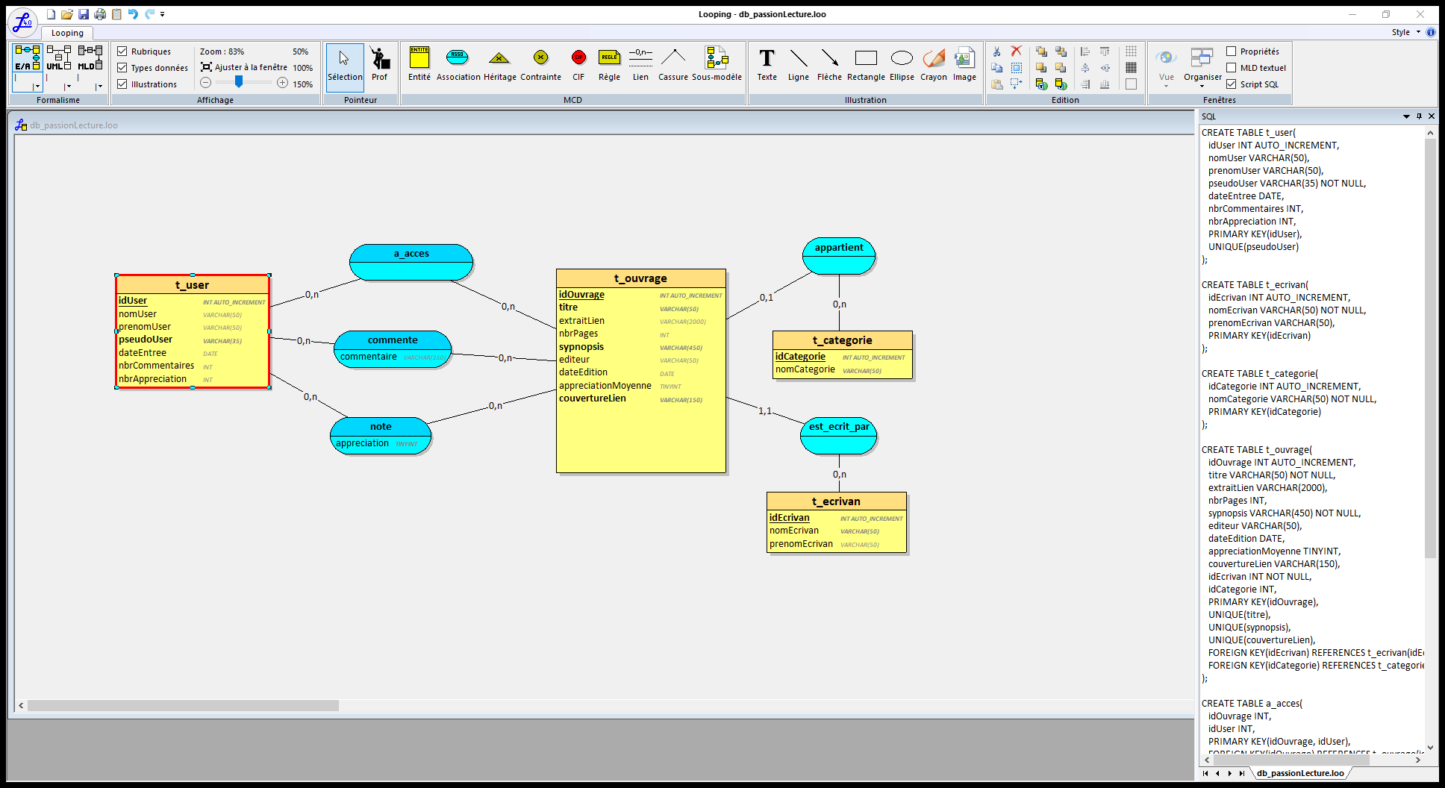

CREATE TABLE t_user(

idUser INT AUTO_INCREMENT,

nomUser VARCHAR(50),

prenomUser VARCHAR(50),

pseudoUser VARCHAR(35) NOT NULL,

dateEntree DATE,

nbrCommentaires INT,

nbrAppreciation INT,

PRIMARY KEY(idUser),

UNIQUE(pseudoUser)

);

CREATE TABLE t_ecrivan(

idEcrivan INT AUTO_INCREMENT,

nomEcrivan VARCHAR(50) NOT NULL,

prenomEcrivan VARCHAR(50),

PRIMARY KEY(idEcrivan)

);

CREATE TABLE t_categorie(

idCategorie INT AUTO_INCREMENT,

nomCategorie VARCHAR(50) NOT NULL,

PRIMARY KEY(idCategorie)

);

CREATE TABLE t_ouvrage(

idOuvrage INT AUTO_INCREMENT,

titre VARCHAR(50) NOT NULL,

extraitLien VARCHAR(2000),

nbrPages INT,

sypnopsis VARCHAR(450) NOT NULL,

editeur VARCHAR(50),

dateEdition DATE,

appreciationMoyenne TINYINT,

couvertureLien VARCHAR(150),

idEcrivan INT NOT NULL,

idCategorie INT,

PRIMARY KEY(idOuvrage),

UNIQUE(titre),

UNIQUE(sypnopsis),

UNIQUE(couvertureLien),

FOREIGN KEY(idEcrivan) REFERENCES t_ecrivan(idEcrivan),

FOREIGN KEY(idCategorie) REFERENCES t_categorie(idCategorie)

);

CREATE TABLE a_acces(

idOuvrage INT,

idUser INT,

PRIMARY KEY(idOuvrage, idUser),

FOREIGN KEY(idOuvrage) REFERENCES t_ouvrage(idOuvrage),

FOREIGN KEY(idUser) REFERENCES t_user(idUser)

);

CREATE TABLE t_commentaire(

idOuvrage INT,

idUser INT,

commentaire VARCHAR(350),

PRIMARY KEY(idOuvrage, idUser),

FOREIGN KEY(idOuvrage) REFERENCES t_ouvrage(idOuvrage),

FOREIGN KEY(idUser) REFERENCES t_user(idUser)

);

CREATE TABLE note(

idOuvrage INT,

idUser INT,

appreciation TINYINT NOT NULL,

PRIMARY KEY(idOuvrage, idUser),

FOREIGN KEY(idOuvrage) REFERENCES t_ouvrage(idOuvrage),

FOREIGN KEY(idUser) REFERENCES t_user(idUser)

);